X《夜行动物》系列
THE NOCTURNALS series
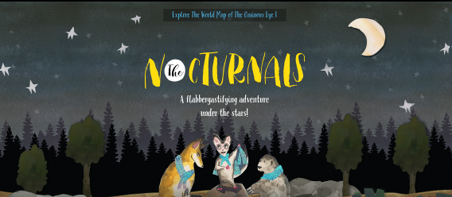

“我们在冒险中变得大胆。
我们在挑战中变得勇敢。
我们可以成为朋友。”
此系列官网: https://www.nocturnalsworld.com

内容简介：
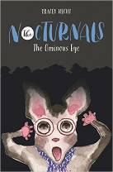
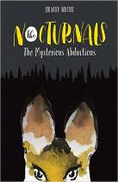
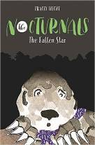

第一册《神秘的绑架案》THE MYSTERIOUS ABDUCTION:

在《夜行》系列的第一册《神秘的绑架案》中，三个与众不同的朋友：道恩，一只严肃的狐狸；托宾，一只可爱的穿山甲；比斯马克，一只大嗓门的品脱大小蜜袋鼯，他们必须搞清楚为什么一些动物毫无痕迹的消失了。他们与一只温和的袋熊、一只神经过敏的跳鼠、一群小狼和几只古怪的蝙蝠一起踏上了前往地底深处的旅程。友谊、团队协作和变化莫测是这次奇怪的高风险游戏的三个特点，这将决定他们是否能够幸存下来！

第二册《不详之眼》THE OMINOUS EYE:

他们回来了，在夜行冒险中一次神秘行动再次上演！
和道恩、比斯马克和托宾一道开始着手调查一起导致地面破裂的严重晃动！在他们的旅程中，“夜行队”遇到了一种不常见的爬行动物——一只名叫波利菲玛的古蜥蜴——她透露说是一直巨兽造成了这次灾难，而且还会再次袭击。波利菲玛凭借她特殊的眼力，成为了唯一一个可以帮助“夜行队”阻止这个可怕捕食者的动物…不过她值得信赖吗？得到了来自猫头鹰、跳鼠和奇异鸟的帮助，这些小动物们设计了一个圈套，因为投降可不是对付无情野兽的方法。

第三册《坠落之星》 THE FALLING STAR:

在《坠落之星》中，道恩、托宾和比斯马克一天晚上醒来遇到了一场灾难：森林里所有的柚子被神秘的下了毒！在“夜行队”展开调查的时候，他们遇到了爱丽丝，一只神秘的狐猿，他声称来自月亮的怪物干了这件事。当这三个英雄想到了一个更靠谱的解释时，山谷中的动物都生病了。随后托病也病倒了！“夜行队”必须在柚子疫病摧垮他们所有人之前争分夺秒找寻答案和治疗方法。

作 者：Tracey Hecht
绘 者：Kate Liebman
出 版 社：Fabled Films Press
代理公司：DeFiore and Company / ANA / Cindy
出版日期：2016年4月(BOOK 1); 2016年9月(BOOK 2); 2017年3月(BOOK 3)
(此系列计划共10本)
代理地区：中国大陆、台湾
审读资料：电子稿
页 数：232页
类 型：7-12岁少年文学

作者简介：

特雷西（Tracey）是一位作家和企业家，曾经创作、导演和出品电影。特雷西目前与丈夫、四个孩子和三只宠物（没有一只是蜜袋鼯）在纽约市和缅因州的Oquossoc 辗转生活。

绘者简介：


凯特（Kate）是一位艺术家，在纽约市生活、工作。她毕业于耶鲁大学，供职于布鲁克林铁路，并在很多美术馆展出她的作品。她在加利福尼亚州圣塔莫尼卡市长大。

媒体评论：

“《夜行动物》是一个非常令人喜欢的故事，讲述了一个动物小组紧密合作保护朋友，冒险探索。书中角色很讨人喜欢，夜晚的景色也让人着迷。这就是我所期望的——因为最精彩的故事总是发生在夜晚！”
----R.L. 斯泰恩，《鸡皮疙瘩》（Goosebumps）的作者

“一场关于罕见特征的力量和新型友谊的快乐的有趣冒险”
----《科克斯书评》（Kirkus Reviews）

“这一全新系列用事实证明了《夜行动物》的成绩，一个与众不同的三人组保护着丛林居民免受各种灾难——在这次冒险中，绑架者…这些角色具有幽默感，活灵活现，迅速发展的情节中充满了阴谋、曲折以及创意十足的混合曲棍球赛。比较适合小学以上刚刚中学的学生阅读，这部全新的动物幻想系列应该会受到欢迎。”
----《图书榜单》（Booklist）

“特雷西·赫克特的第一部小说让中学生读者们爱不释手，结合了不常见的可爱动物角色、快节奏、机智的对话，当然还有诸多悬念。”
----BookPage

“这是一个值得一读的冒险故事，充满了刺激、危险、悬念和惊奇。每一章节都以一张小插图开始，语言清晰易懂。”
----School Library Connection

“如果你有一个喜欢动物的读者正在寻找一个有趣的故事，这个独特的故事不会让他们失望的。”
---- Greg Pattridge, Always in the Middle Blog

“《夜行动物》穿过我的教室给我带来了一次‘旅行’，每一个读者都会说同样的话‘你还有第二册吗？’仅这个问题就意味着巨大的成功！”
---- Kelly Leger, I'd So Rather Be Reading

“作为一名母亲，我真的很感激书中传达的关于忠诚和友谊的信息…我觉得这会是一本很棒的书，不仅可以在学校读，也可以在图书俱乐部里读。”
---- Julia Peterson, Booking Mama

“作者特雷西·赫克特将悬疑丛生的故事和可爱的角色放到一起，外加很多具有教育意义的观点。尽管性格有诸多不同但是仍然学会协同合作的精神使得本书显得更加有意义。艺术家凯特·利伯曼的创意插图给动物的性格恰到好处的加入了奇思妙想。”
---- Sally Tibbetts, Kidsreads.com

“这部可爱的动物冒险故事会让读者对比斯马克的狂热自信、以诚相待的可爱托宾和令人赞赏的凶猛道恩留下深刻印象。每个角色你都不会很快忘记！”
----萨蔓莎·兰多夫，青少年儿童图书中心 (YABC)

“一个关于友谊和团队协作的难忘夜晚冒险故事。《夜行》讲述了一帮勇敢的与众不同的森林朋友们团结协作解决动物同伴们的神秘绑架案件。”
----凯蒂·巴托，“蒙蒂妈妈和蒙蒂孩子”的创始人

谢谢您的阅读！
请将回馈信息发至：李馥辰(Cindy Li)
安德鲁﹒纳伯格联合国际有限公司北京代表处
北京市海淀区中关村大街甲59号中国人民大学文化大厦1705室, 邮编：100872
电 话：010-82509406
传 真：010-82504200
Email：Cindy@nurnberg.com.cn
网址：www.nurnberg.com.cn
微博：http://weibo.com/nurnberg
豆瓣小站：http://site.douban.com/110577/
微信订阅号：安德鲁书讯

